Об’єктно орієнтоване програмування

Лабораторна робота №2

**Класи**

**Мета:** Використовуючи теоретичне підґрунтя про об’єктно орієнтоване програмування виконати дії що будуть вказано в завданні до лабораторної роботи.

**Хід роботи**

Завдання №1

Вам необхідно реалізувати метод intersection у класі Line. Він повинен повертати точку перетину двох ліній (клас Point). Якщо лінії збігаються або перетинаються, метод повинен повертати значення null.

Функція, що описує пряму y = k X + b

Користувач вводить значення k та b для двох прямих

Line line1 = new Line(1,1);

Line line2 = new Line(-1,3);

System.out.println(line1.intersection(line2)); // (1;2)

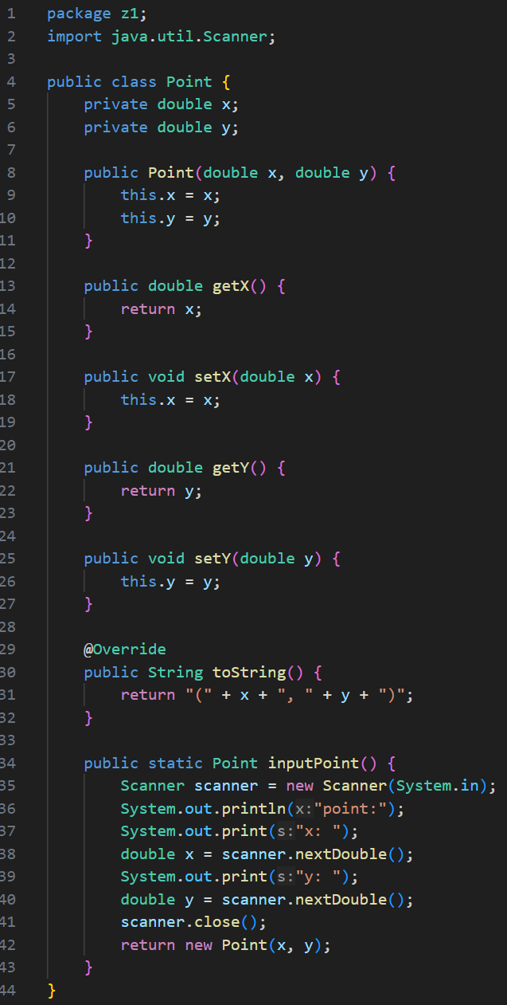 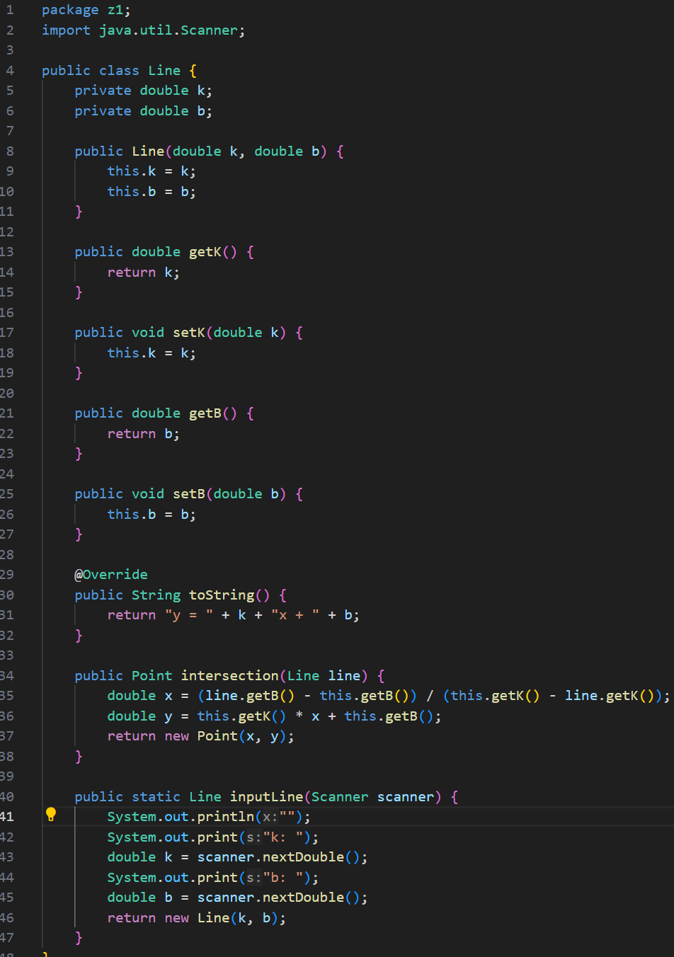

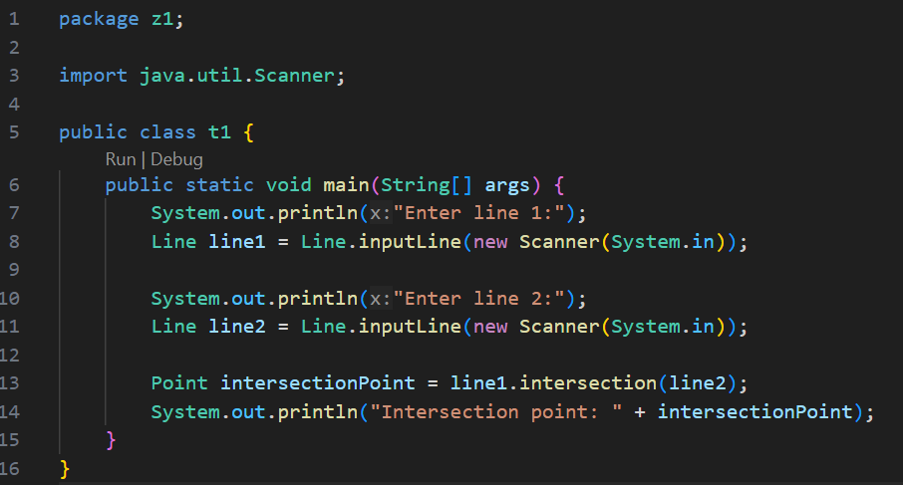 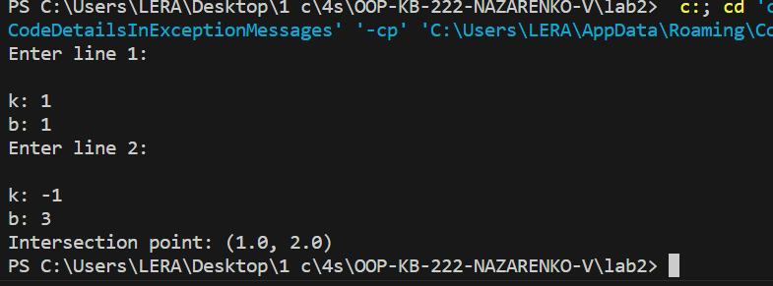

Завдання №2

Реалізуйте методи класу Segment (відрізок):

Конструктор, в який як параметри передаються координати точок початку і кінця відрізка (використовуйте клас Point).

Переконайтеся, що створений відрізок існує і не є виродженим, що означає, що початок і кінець відрізка не є однією точкою.

Реалізуйте метод double length() – повертає довжину сегмента.

Реалізуйте метода Point middle() – повертає середню точку сегмента.

Реалізуйте метод Point intersection(Segment another) – повертає точку перетину поточного відрізка з іншим.

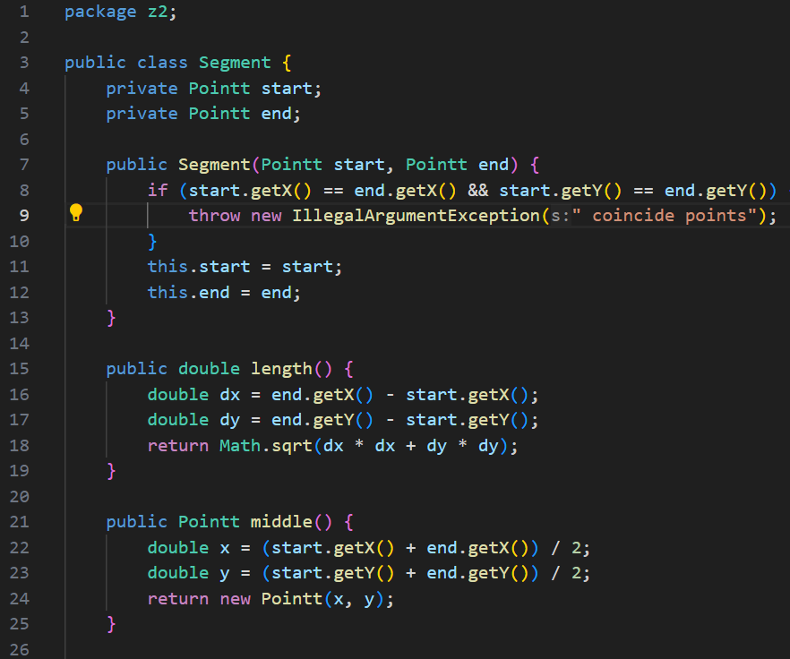

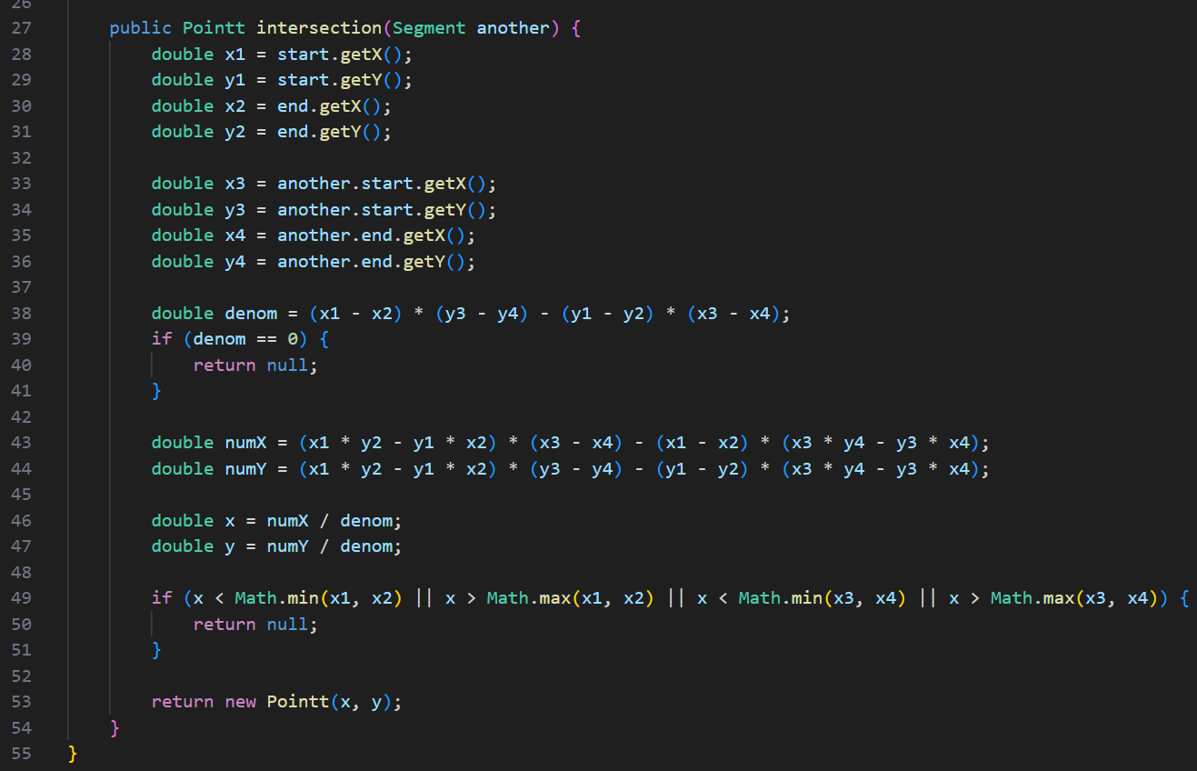

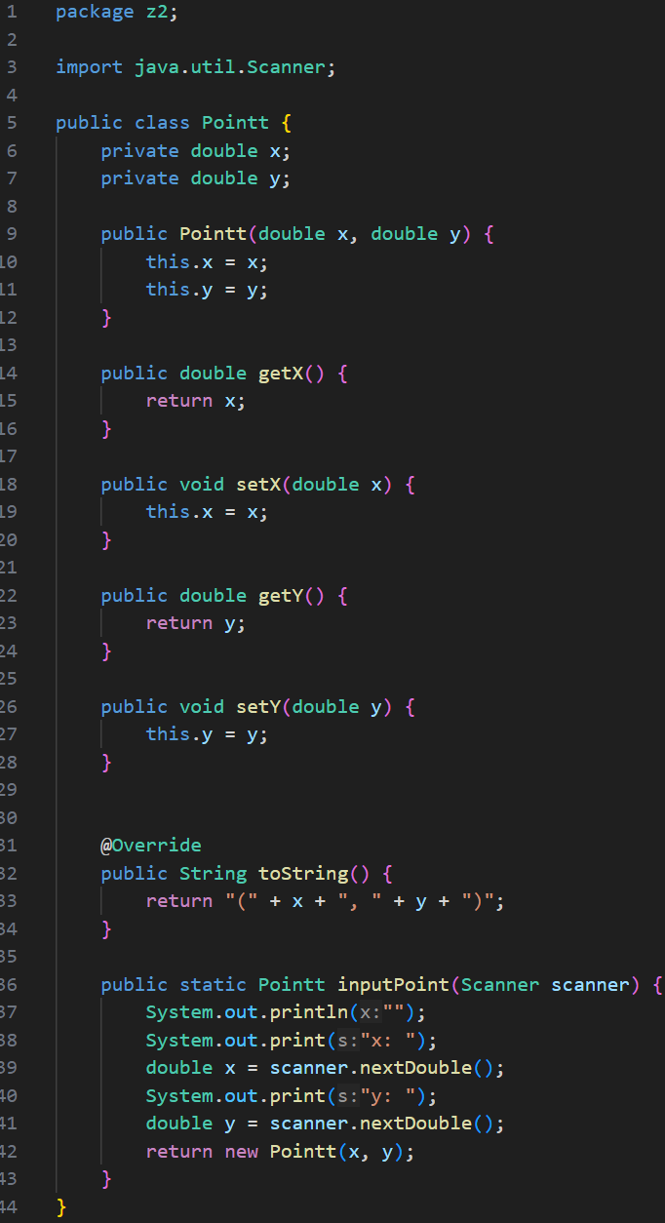 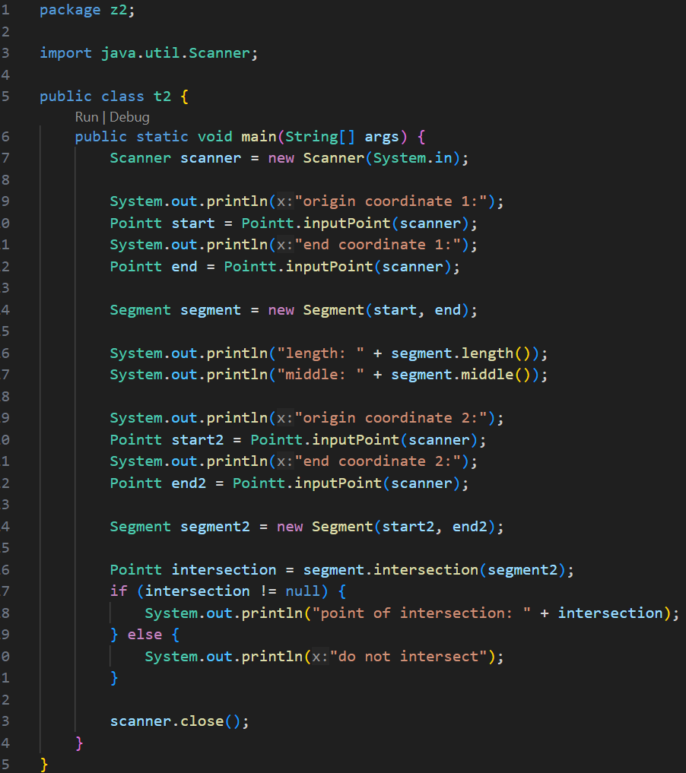

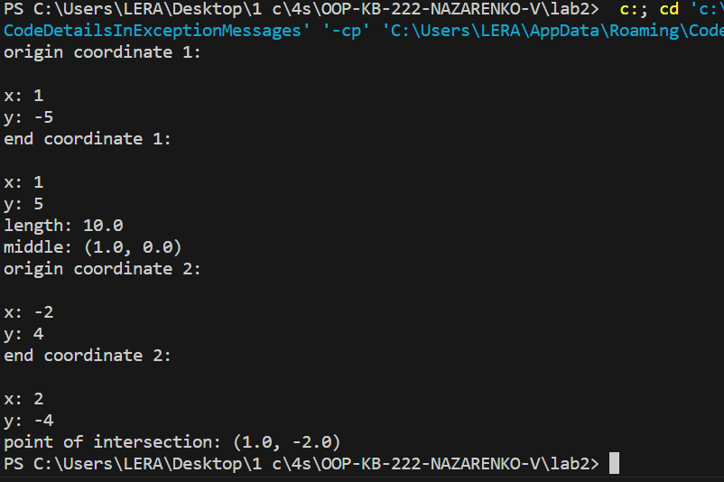

Завдання №3

Реалізуйте методи класу Triangle:

Конструктор, що має як параметри координати трьох вершин (клас Point).

Переконайтеся, що ці точки належать до вершин трикутника.

Перевірте, що створений трикутник існує і не вироджений.

Реалізуйте метод double area() – повертає площу трикутника.

Реалізуйте метод Point centroid() – повертає центроїд трикутника.

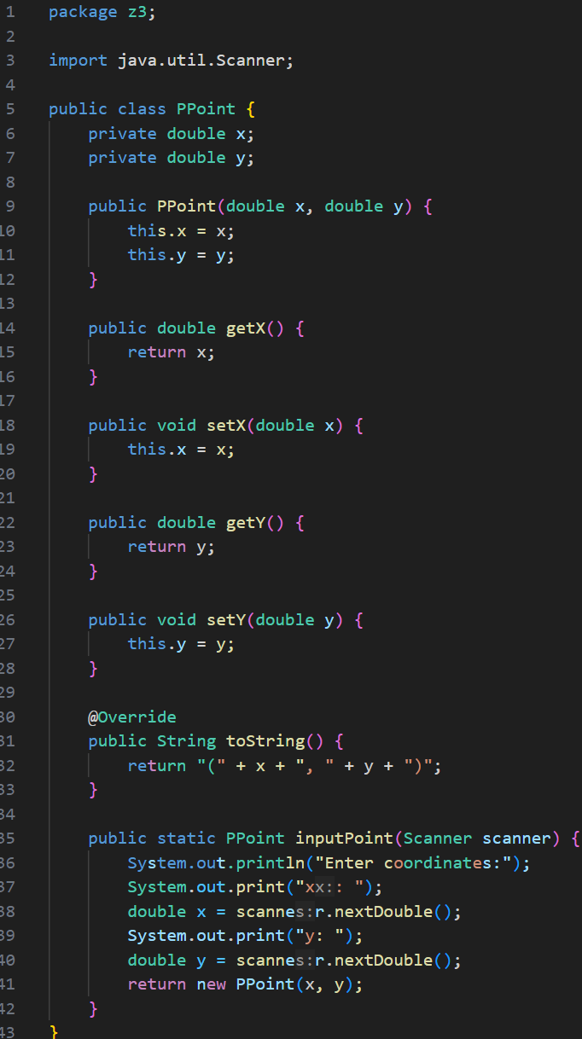 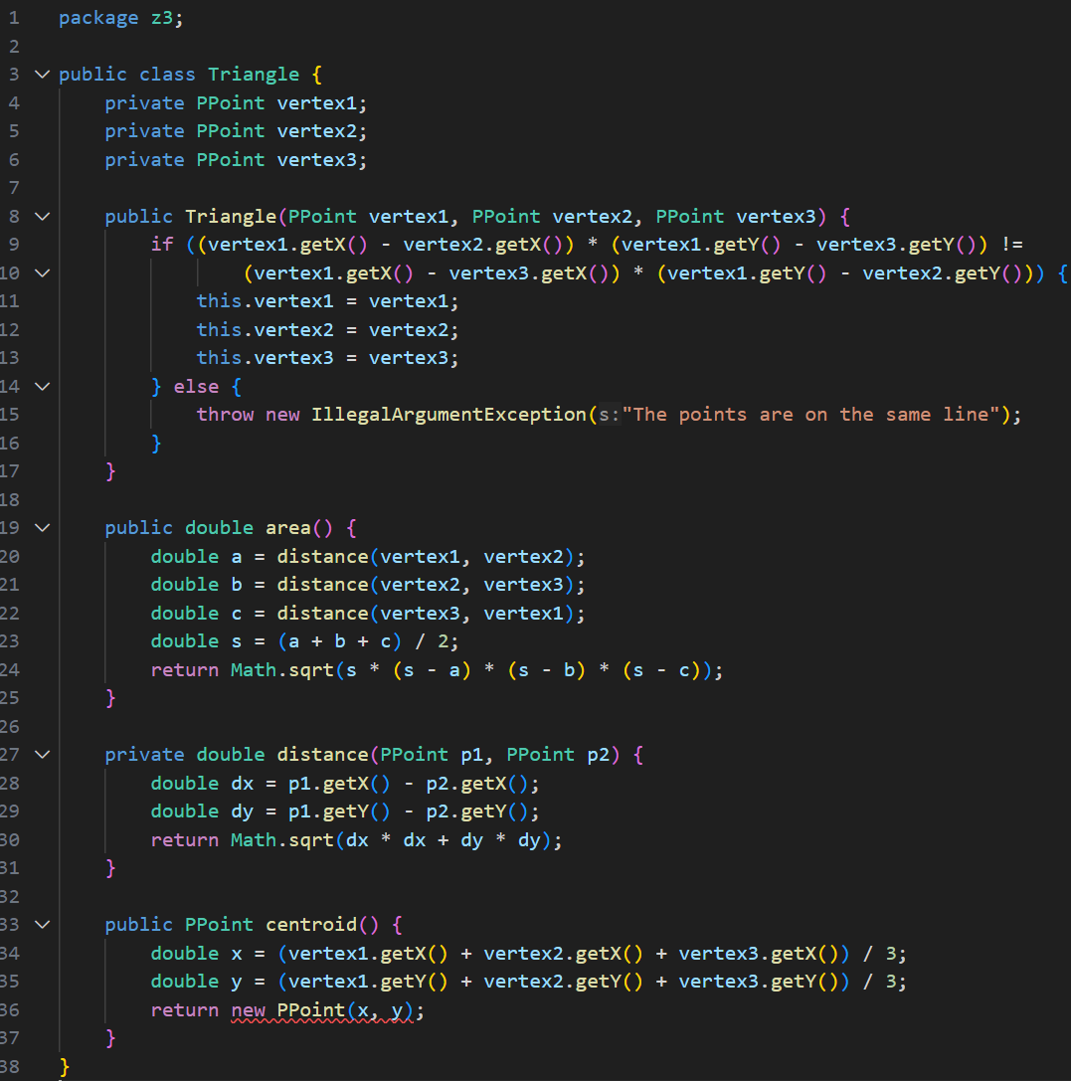

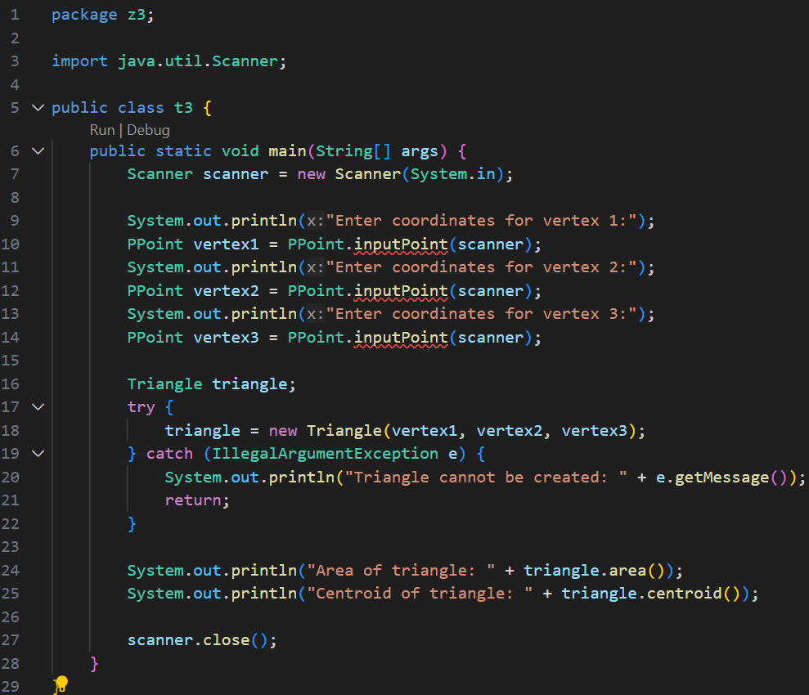

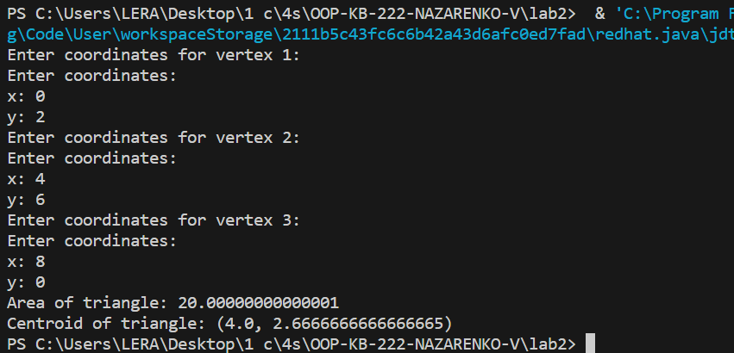

Посилання на github:

https://github.com/Valerka-N/OOP-KB-222-NAZARENKO-V/tree/main/lab2

**Висновок:**

Використовуючи теоретичне підґрунтя про класи, що використовуються у мові Java, виконала дії що були вказані в завданні до лабораторної роботи.